PHÒNG GD&ĐT ĐÔNG TRIỀU  TRƯỜNG TH HOÀNG QUẾ | CỘNG HÒA XÃ HỘI CHỦ NGHĨA VIỆT NAM Độc lập – Tự do – Hạnh phúc  Hoàng Quế, ngày 01 tháng 9 năm 2023

THÔNG BÁO
Chương trình công tác tuần 3 tháng 9 năm 2023
Từ ngày 18/09/2023 đến 24/09/2023

Thứ ngày | Thời gian | Nội dung công việc |  | Lực lượng tham gia | Địa điểm
Thứ tư  (20/09/2023) | Sáng 7h30’ | Ký cam kết ATGT, Dạy thêm học thêm |  | BGH, GV, HS | Sân trường
Thứ bảy  (23/09/2023) | Sáng 7h30’ | Tổ chức sinh hoạt chuyên đề đầu năm học 2023 – 2024 với nội dung dự giờ thống nhất phương pháp dạy học. |  | BGH, Tổ trưởng CM, GV, HS | Phòng 06,08,12, 22, 21
Nơi nhận:  - Các tổ, bộ phận, GV, NV (t/h);  - Lưu VP. |  |  |   HIỆU TRƯỞNG  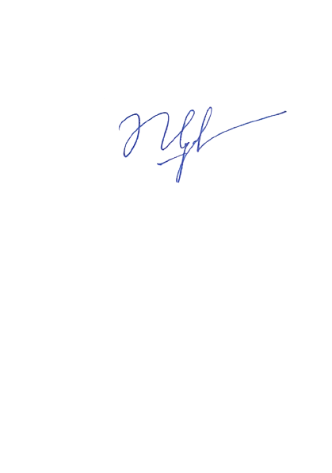  Vũ Quế Nga

